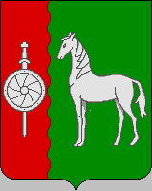
Министерство образования и науки
Российской Федерации

Администрация Данковского муниципального района
Липецкой области

О Т Д Е Л
О Б Р А З О В А Н И Я

399850, Липецкая обл., г.Данков,
ул.Первомайская, д.8. тел./факс (47465) 6-46-42
e-mail: rono.dankov@yandex.ru

от 21.10.2020 г. № 1212

Руководителям ОУ

Уважаемые руководители!

На основании письма администрации Данковского муниципального района Липецкой области от 19.10.2020 г. № 3033-01-07 отдел образования рекомендует принять участие в региональном этапе Всероссийского конкурса профессионального мастерства среди руководителей и участников военно-патриотических клубов (объединений) «Делай, как я!».
До 10 ноября 2020 г. сообщить о количестве участников на эл. почту: tonkix.94@list.ru.

Приложение: Положение в 1 экз. на 17 л.

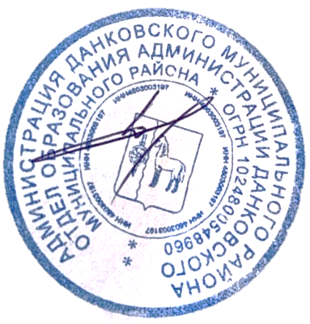

И.о. начальника
отдела образования О.А. Дымова

Исп.: Тонких А.А.
+7 (47465) 6-10-11

